Задание на 13.04. «Технические измерения» для Сл-19 п/о,

Практическая работа

Тема: «Чтение размеров отверстия и вала.
Определение годности действительных размеров
Графическое изображение допуска детали.»

Порядок выполнения практической работы :

- Познакомиться с теоретическим материалом: стр5 -16 книга ( будет на сайте техникума): Г.М. Ганевский и И.И. Гользин «Допуски посадки и технические измерения в машиностроении».
«Линейные размеры, отклонения и допуски линейных размеров».
- Выполнить практическое задание (приложение1) , по исходным данным, которые указаны на следующей странице (2).
- Выбирайте любой вариант кроме 1а, т.к. этот вариант разобран как пример выполнения работы на третьей странице.
- Определить годность действительных размеров. ( смотрим пример по книге Автор Ганевский, « Допуски, посадки и технические измерения», стр 16

Приложение № 1

ПРАКТИЧЕСКОЕ ЗАДАНИЕ № 2
Контрольные вопросы |  | Исходные данные
I  Анализ размеров чертежа | Номинальный размер, мм
 | Верхнее предельное отклонение, мм
 | Нижнее предельное отклонение, мм
 | Наибольший предельный размер, мм
Наименьший предельный размер, мм
Допуск размера, мм
 | Графическое изображение поля допуска
 | Тип элемента детали
II
Заключение о годности действительных размеров

»

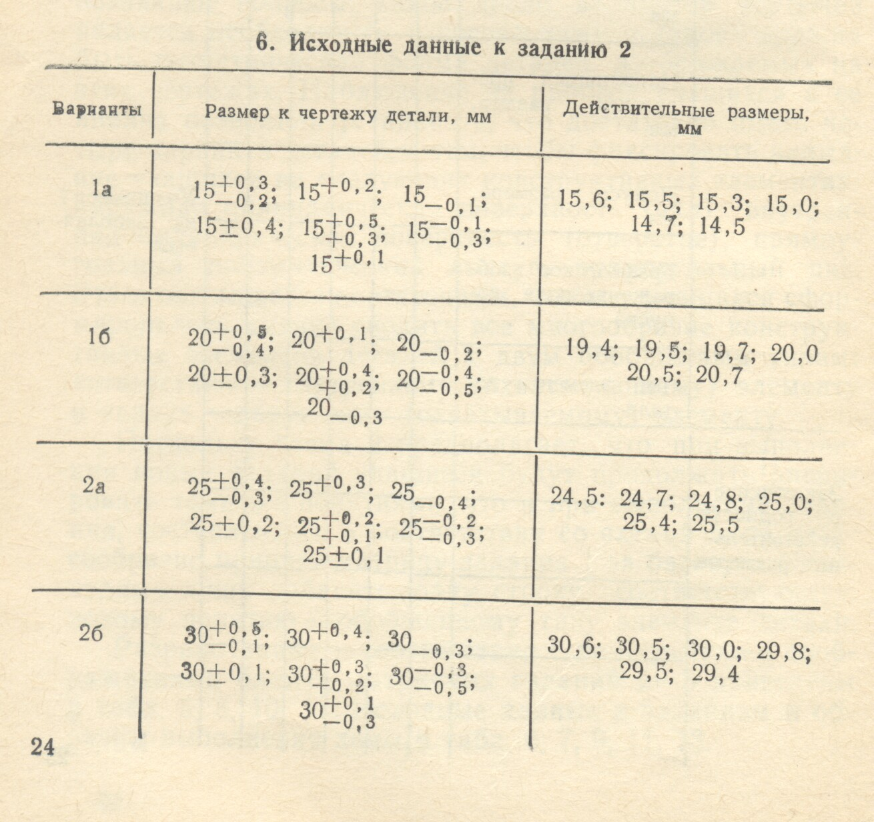

Пример выполнения работы:

